黄石港街办2017年决算公开
黄石港区黄石港街办2017年决算公开
目 录
第一部分:部门基本情况
一、部门主要职责
二、部门决算单位构成
第二部分: 部门2017年部门决算表
一、收入支出决算总表（表1）
二、收入决算表（表2）
三、支出决算表（表3）
四、财政拨款收入支出决算总表（表4）
五、一般公共预算财政拨款支出决算表（表5）
六、一般公共预算财政拨款基本支出决算表（表6）
七、一般公共预算财政拨款“三公”经费支出决算表（表7）
八、政府性基金预算财政拨款收入支出决算表（8）
第三部分：部门2017年部门决算情况说明
一、收入支出情况。
二、收入支出变动情况。
三、人员及三公经费情况
四、收入支出结构情况。
五、关于政府采购支出说明
第四部分：名词解释
2017年部门决算
第一部分 部门概况
（一）基本职能。
贯彻落实区委、区政府的重大决策及工作部署，领导和组织街道各项工作，履行街道各项管理职能； 负责街道的党建工作和基层组织建设工作；做好街道企业月报、季报和年报的收集、汇编、报送工作； 负责街道内项目落实和跟踪服务工作； 负责综治、信访、维稳和安全生产工作；参与城市建设、旧城改造、危房改造及住宅小区的管理工作； 担负国防动员、兵员征集、搞涝救灾、维护社会稳定、国防教育等民兵预备役工作； 制定推进社区建设的有关政策措施，指导城市社区居民委员会建设； 负责社区财务管理，落实社区工作人员工资及待遇，监督社区工作经费的使用与管理； 负责社区集体资产的统计、清理、核算与管理； 根据创示范社区标准，负责社区基础设施建设； 负责社区协调与指导工作，会同有关部门推进社区各项工作有序进行；协调做好卫生、计划生育、劳动就业、城市低保、城建城管工作；完成区委、区政府临时交办的任务和上级交办的其他工作。另外、区直各部门根据上述职责结合各自的工作实际制平方和配套的实施方案
- 机构设置
“三办三中心”，综合办公室、党群办公室、法治办公室、经济服务中心、公共服务中心、城市建设管理中心，街道办事处设立“一门式”服务大厅，公共服务中心在大厅办公。

第二部分 2017年部门决算表
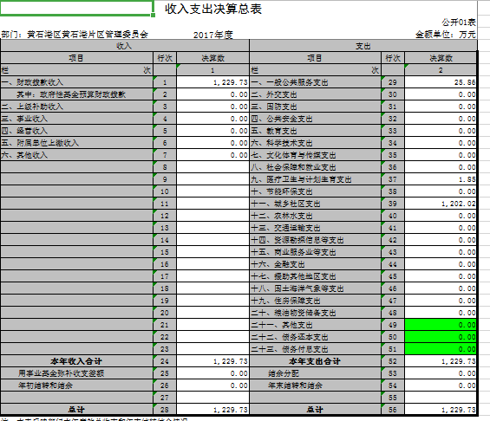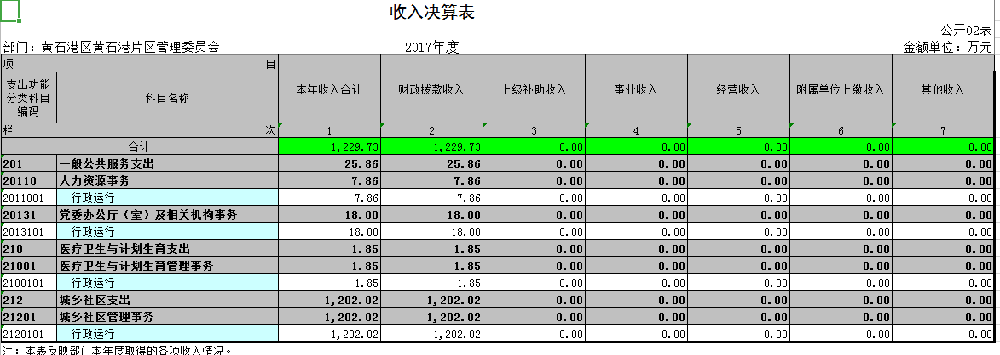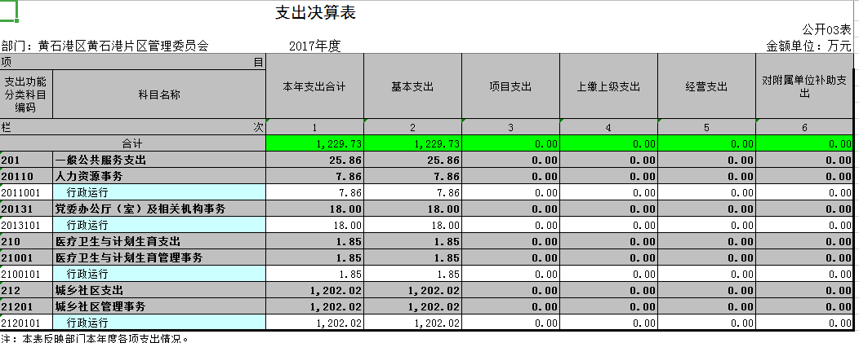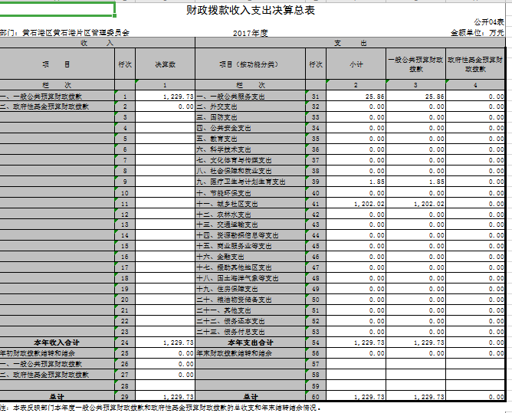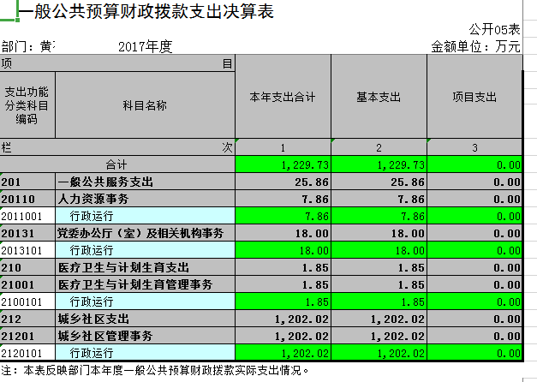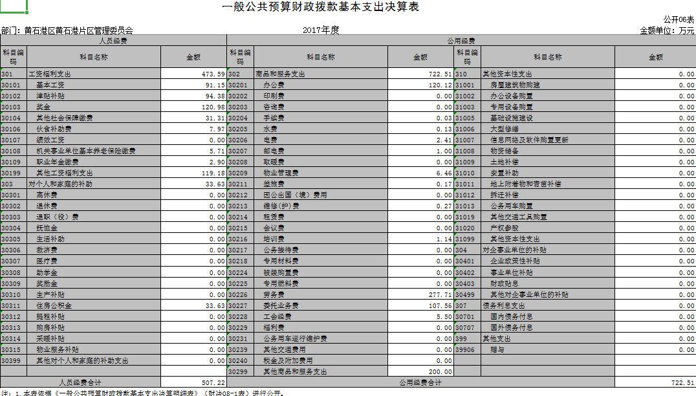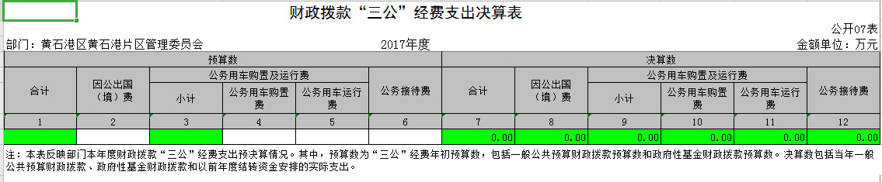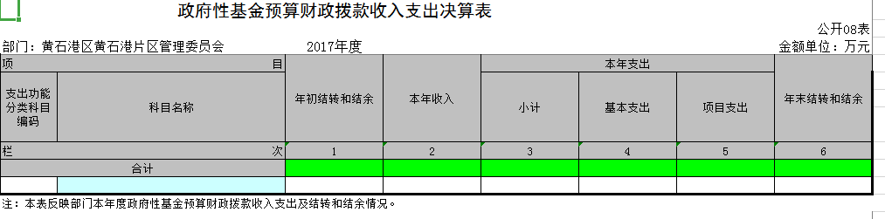

第三部分 2017年部门决算情况说明
（一）收入支出情况。
2017年严格按照财政预算，年终实现收支平衡，全年财政预算收支为收入1229.73万元，其中人力资源事务7.86万元，党委办公厅（室）及相关机构事务18万元，医疗卫生与计划生育支出1.85万元，行政运行1202.02万元；预算拨款支出为：人员经费507.22万元，日常公用经费支出722.51万元。
（二）收入支出变动情况。
2016年决算表中财拨款为1210.53万元，2017年的财拨数为1229.73万元，比上年增长1.59%的原因是（经核对2017年报表财拨数有误，即：政府对单位临时批条经费和财政拨入专项款未计入财拨数，在帐务处理时计入往来经费）
（三）人员及三公经费情况
2017年财政机关在职在编年末人数29人，在职在编人员比2016年度增加1人（新进选调生1人）。2017年在领导及职工的努力下，严格控制日常招待工作，使得单位全年招待费为零。单位职工参加黄石市公共法律服务体系建设培训和全市新档案员上岗暨岗继续教育培训费及领导到江苏华西村干部学院培训等费用，2017年单位全年培训费用为11407元。2016年6月份公车改革车辆上缴政府了，年末单位无公务用车，故公务车运行及维护费为0.
- 收入支出结构情况。
全年财拨数为1229.73万元，其中人力资源事务7.86万元，占收入的0.64%，党委办公厅（室）及相关机构事务18万元，占总收入的1.46%，医疗卫生与计划生育支出1.851万元，占总收入的0.15%，行政运行1202.02万元，占总收入的97.75%，基本支出中人员经费507.22万元，占支出的41.25%，日常公用经费为722.51万元，占支出的58.75%。
（五）关于政府采购支出说明
本单位2017年度政府采购支出总额0万元，其中：政府采购工程支出0万元。授予中小企业合同金额0万元，占政府采购支出总额的0%。

第四部分 名词解释
一、财政补助收入：指县级财政当年拨付的资金。
二、其他收入：指除“财政拨款收入”、“上级补助收入”、“事业收入”、“经营收入”等以外的收入。主要是存款利息收入等。
三、年初结转和结余：指以前年度尚未完成、结转到本年按有关规定继续使用的资金。
四、一般公共服务（类）行政运行（项）：指县行政单位及参照公务员管理事业单位用于保障机构正常运行、开展日常工作的基本支出。
五、一般公共服务（类）一般行政管理事务（项）：指县行政单位及参照公务员管理事业单位用于开展立法调研、财政信息宣传、非税收入征管等未单独设置项级科目的专门性财政管理工作的项目支出。
六、一般公共服务（类）机关服务（项）：指县黄石港区黄石港街办服务中心为机关提供办公楼日常维修、维护等后勤保障服务的支出。
七、一般公共服务（类）其他一般公共服务支出（款）其他一般公共服务支出（项）：指黄石港区黄石港街办用于其他一般公共服务方面的支出。
八、教育（类）普通教育（款）高等教育（项）：指黄石港区黄石港街办厅支持地方高校的重点发展和特色办学，组织专家对省属院校申报的建设规划和项目预算进行评审等相关工作的支出。
九、社会保障和就业(类)行政事业单位离退休（款）归口管理的行政单位离退休（项）：指黄石港区黄石港街办用于离退休人员的支出、退休人员支出，以及提供管理服务工作的离退休干部处的支出。
十、社会保障和就业(类)行政事业单位离退休（款）其他行政事业单位离退休支出（项）：指黄石港区黄石港街办用于离退休方面的其他支出。
十一、医疗卫生与计划生育（类）医疗保障（款）行政单位医疗（项）：指黄石港区黄石港街办用于机关干部职工及离退休人员医疗方面的支出。
十二、住房保障（类）住房改革支出（款）购房补贴（项）：指按照相关住房分配货币化改革的政策规定和标准，对无房和住房未达标职工发放的住房分配货币化补贴资金。
十三、年末结转和结余：指本年度或以前年度预算安排、因客观条件发生变化无法按原计划实施，需要延迟到以后年度按有关规定继续使用的资金。
十四、基本支出：指为保障机构正常运转、完成日常工作任务而发生的人员支出（包括基本工资、津贴补贴等）和公用支出（包括办公费、水电费、邮电费、交通费、差旅费等）。
十五、项目支出：指在基本支出之外为完成特定行政任务和事业发展目标所发生的支出。
十六、“三公”经费：是指用财政拨款安排的因公出国（境）费、公务用车购置及运行维护费、公务接待费。

